淡江時報 第 1206 期
【卓爾不群】中文博二李佳懷連獲國際大獎肯定 盼教育與文學帶給人們溫暖
卓爾不群
【記者吳映彤專訪】富有人文氣息，常常為溫馨小事感動的本校中文博二李佳懷，開心地說：「來唸淡江中文系，是我最正確的選擇。」這一年多來，他的紀錄片屢獲國際大獎，拍片是興趣，他希望讓大家看到溫馨的故事，中文系讓他浸潤文藝思潮，連文筆也變好，頭一次寫出的兩篇報導文學亦獲大獎肯定。

李佳懷製作繪畫策展紀錄片《繪有希望的》，2023年參加美國Accolade全球電影競賽，榮獲最佳原創音樂、最佳紀錄短片兩項大獎，也被列入國際知名的網路電影資料庫（IMDb）。2023年12月接著獲得舊金山藝術短片節最佳聲音設計獎，2024年再獲休士頓國際影視展教育類最佳紀錄短片金獎肯定。他表示，唸中文系讓他閱讀到各類詩詞文獻，感受到中文美學修養，從中學習到古文之優雅與情感表達，對他未來故事的發想更有幫助。

他再以其所拍攝紀錄片腳本，重新改寫為報導文學作品，連獲兩大獎，其中之一編導故宮遷臺紀錄片為主題，撰寫的〈廢墟的呼喚：北溝故宮的重生與挑戰〉，奪得2024書寫台中城／時光蒙太奇報導文學首獎；再以〈金珠‧哈里斯〉紀錄片撰寫文稿，榮獲2024年12月第14屆全球華文文學星雲獎報導文學參獎（首獎從缺）。豐厚的獎金讓他有資源繼續拍攝其他紀錄片。以前他都是以影像表現，從不知道自己也可以撰寫文情並茂的、具歷史意義的報導文學，現在他更有信心了。

《繪有希望的》紀錄片，介紹以繪畫提供孩子教育養份的繪本創作者玉米辰（本名陳旻昱），以及致力於提升藝術環境教育的小路映画負責人黃米露（本名黃盈潔），在30歲後，分別辭去公務員及離開都市設計領域後之故事。片中玉米辰拉出一箱箱畫作，笑說畫作是人生的累積，包括平面和立體創作，都看得出嘗試及用心，「夢的雛型慢慢建立起來。」李佳懷記錄兩位平凡人，堅持利他共生的不平凡旅程，期許讓正在猶豫徬徨的人們，觀影後可得到希望與安慰。

「拍攝紀錄片大部分時候是寂寞的，但從記錄的那一剎那起，將成為歷史的一部份。」早期拍攝了好幾部紀錄片，時至今日，李佳懷依然收到有人來電，希望授權給他們播放，這使李佳懷了解到，儘管紀錄片拍攝時間長、過程孤獨，但同時是鮮明的，是無法預知結局的歷史，也不受生命週期的影響。五十而知天命，拍攝紀錄片對他而言，「不僅是天命，也是尋找人生價值的道路。」

「在人生旅途上常會有許多風景，也會停下腳步欣賞。」李佳懷找尋有興趣的題材，在初步的田調結果，或閱讀過一些資料後，再以這些為基礎去深入探討，很容易會尋找到有同樣共鳴的對象，他說：「選擇拍攝主題的契機並非只是實現自我價值，而是看見了值得被記錄的主題。」李佳懷認為，紀錄片會自己找到創作者，以《繪有希望的》為例，他認為是「勇氣」，獲得了評審及觀賞者的共鳴。

「科技日新月異，就越要回歸社會與人文。」這是李佳懷為什麼會就讀中文系的原因，他分享個人求學過程，以及現任教於私立大專校院的觀察，認為私立學校中某些科系的競爭力，比公立大學還好，「來到淡江中文，上過的課程都有很大的啟發，喜歡這兒的悠久歷史文化傳統，學習風氣很棒，師生關係也很融洽。雖遠道來上課，感受到追求學問是需要代價的，也讓我更珍惜這得來不易，並能充實自己的機會。」

這些經驗及回憶成就了現在的李佳懷，回想起小時候不愛讀書的自己，他花了一學期的時間決定重考五專，立志將國中三年缺失的部分補齊，並考上商業設計科，學習了藝術設計及各類影視器具的操作。在踏入紀錄片前，曾擔任導演李安作品「少年Pi的奇幻漂流」的操偶師，歷經一番努力後，取得非凡的表現。

李佳懷說，從困境中學習的力量才會動人心弦，「有好有壞才是人生，若沒有起伏，就沒有精彩的經歷和感受。」紀錄片也同樣如此，才能吸引人們的共鳴。這些紀錄片的經費也是他到處爭取計畫案經費，或尋求地方政府委託案，節省經費，從腳本撰寫、聯絡、拍攝，布置場景、製作道具，歷經艱難完成作品，他很感謝太太常跟著他全省到處跑、上山下海全力支持他的理想抱負。

今（2025）年，李佳懷預計發表長短篇紀錄片各一部，《廢墟的力度——是傳說還是傳奇》及《金珠．哈里斯》。他透露，《金珠．哈里斯》是找尋失散多年的大姑姑，並思念自己的父親，也講述了越戰美軍以臺灣為基地的年代故事。

除了得過獎的，他也籌拍過許多不同題材的紀錄片，包括臺灣武術史《西螺七崁》、地方創生《田洋‧小鄧‧臥龍山》、描述臺中電影史的《目靡‧臺中》、故宮遷台文物《廢墟的力度——北溝藏寶傳奇》、臺中228《武裝台中——二七部隊，1947》、口罩防疫國家隊《罩福‧照拂》、文化保存運動《廢墟的力度——北溝二部曲》、文化宗教活動《2021台江迎神祭——開基鹿耳門媽祖出巡》，其中《繪有希望的》已另製作手語版紀錄片。未來他仍將找尋合適題材，繼續保留溫韾又能發人深省的故事。
2025/03/03

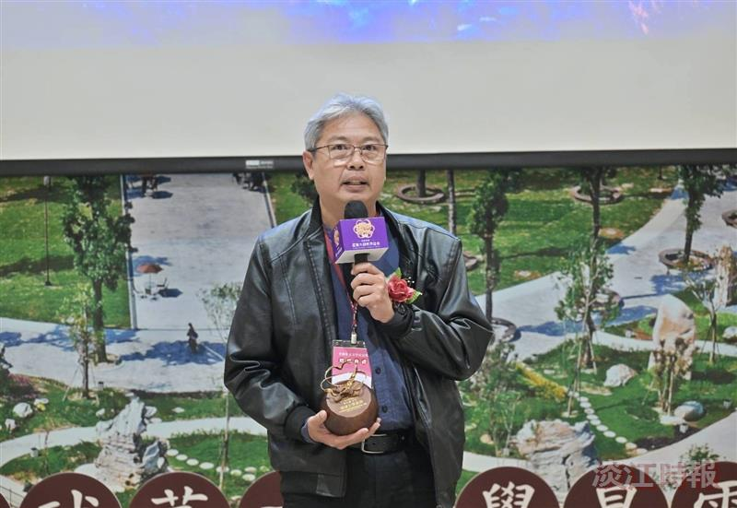
李佳懷認為唸中文系，讓他浸潤文藝思潮，連文筆也變好，頭一次執筆寫出的報導文學即獲大獎肯定。（圖／李佳懷提供）

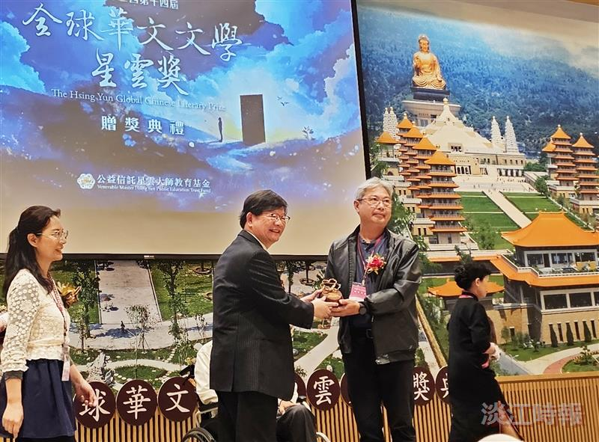
李佳懷（右2）以〈金珠‧哈里斯〉紀錄片腳本撰寫文稿，榮獲2024年12月第14屆全球華文文學星雲獎報導文學參獎。（圖／李佳懷提供）

